1.Devuelve un listado con el identificador, nombre y los apellidos de todos los clientes que han realizado algún pedido. El listado debe estar ordenado alfabéticamente y se deben eliminar los elementos repetidos

select distinct cte.id,cte.nombre,cte.apellido1,cte.apellido2 from cliente cte

inner join pedido p on cte.id=p.id_cliente

order by cte.nombre,cte.apellido1,cte.apellido2 asc

2. Devuelve un listado que muestre todos los pedidos que ha realizado cada cliente. El resultado debe mostrar todos los datos de los pedidos y del cliente. El listado debe mostrar los datos de los clientes ordenados alfabéticamente.

select cte.id,cte.nombre,cte.apellido1,cte.apellido2,cte.categoria,cte.categoria,p.id,p.cantidad,p.fecha,p.id_comercial

from cliente cte

inner join pedido p on cte.id=p.id_cliente

order by cte.nombre,cte.apellido1,cte.apellido2 asc

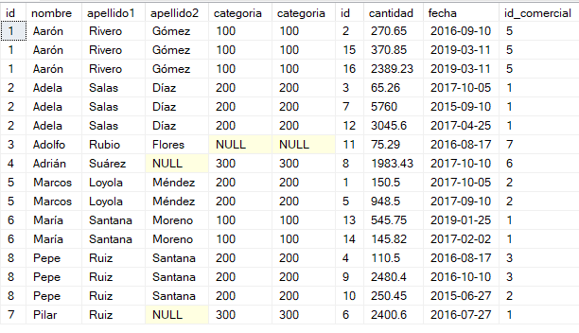

3. Devuelve un listado que solamente muestre los clientes que no han realizado ningún pedido.

SELECT id, nombre, apellido1, apellido2

FROM cliente

WHERE id NOT IN (SELECT DISTINCT id_cliente FROM pedido);

4. Calcula la cantidad total que suman todos los pedidos que aparecen en la tabla pedido.

SELECT SUM(cantidad) AS cantidad_total

FROM pedido;

